Электронно-образовательный маршрут для детей раннего возраста на тему
«Волшебный мир сказок»
Сказка – благодатный и ничем не заменимый источник воспитания ребёнка. Сказка – это духовные богатства культуры, познавая которые, ребёнок познает сердцем родной народ. Дошкольный возраст – возраст сказки. Именно в этом возрасте ребёнок проявляет сильную тягу ко всему сказочному, необычному, чудесному. Если сказка удачно выбрана, если она естественно и вместе с тем выразительно рассказана, можно быть уверенными, что она найдёт в детях чутких, внимательных слушателей. И это будет способствовать развитию маленького человека.
Сказка – источник проявления всех чувств ребёнка.
Уважаемые родители!
Предлагаю Вам пройти электронный образовательный маршрут на тему: «Волшебный мир сказок».
Все дети любят сказки. Сказка входит в жизнь ребенка с самого раннего возраста. С помощью сказок поможем ребенку развить его воображение, фантазию, правильную речь, память. Можно научить ребенка различать добро и зло.
День 1. Знакомство со сказкой!
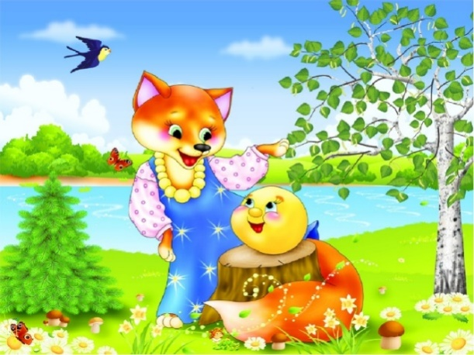
Посмотрите с детьми сказку «Колобок»
https://www.youtube.com/watch?v=6AeMzdoKxNo
После просмотра мультика задайте детям вопросы:
- Как называется сказка? (Колобок).
- Кто был в сказке? (дед, баба, колобок, заяц, волк, медведь, лиса).
- От кого ушел колобок? (от деда и бабы)
- Кого встретил в лесу? (зайца, волка, медведя, лису)
- Кто съел колобка? (лиса).
Для знакомства с желтым цветом (колобок– желтый, поиграйте с детьми в игру. Самый светлый и жизнерадостный из цветов радуги. Ссылка на игру:
https://www.igraemsa.ru/igry-dlja-detej/online-igry-dlja-malyshej/igroteka-igry-pro-cveta/igra-zhyoltyj-cvet

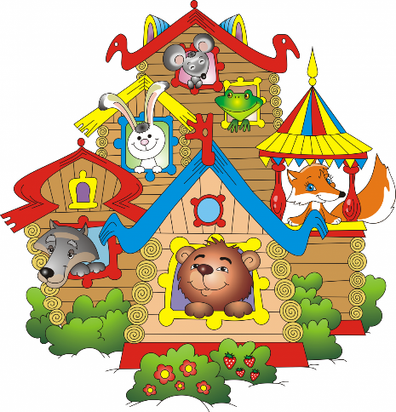
День 2. Вместе мы все сможем!
Научить ребёнка взаимопомощи, что если у других детей что-то не получается, а он в силах помочь – то пусть поможет! Очень хорошим примером взаимопомощи послужит сказка «Теремок»https://kinderbox.ru/skazka-teremok
Не секрет, что дети очень любят смотреть мультфильмы. Посмотрите вместе мультфильм https://www.youtube.com/watch?v=hmqN1p5yQco

День 3. Дидактическая игра «Найди тень»
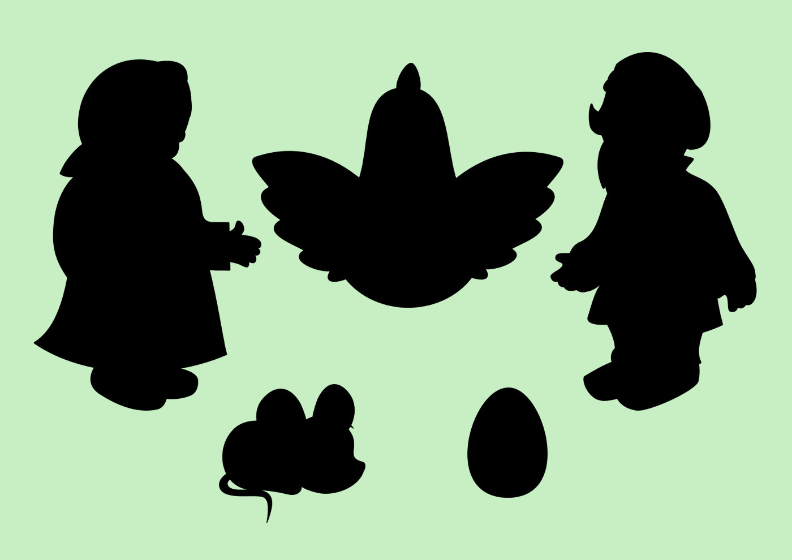
Посмотрите на эту картинку:

Куда-то ушли все герои сказки «Курочка Ряба», остались только их тени.
Пусть дети определят героев по теням, а цветная картинкабудет им в помощь.

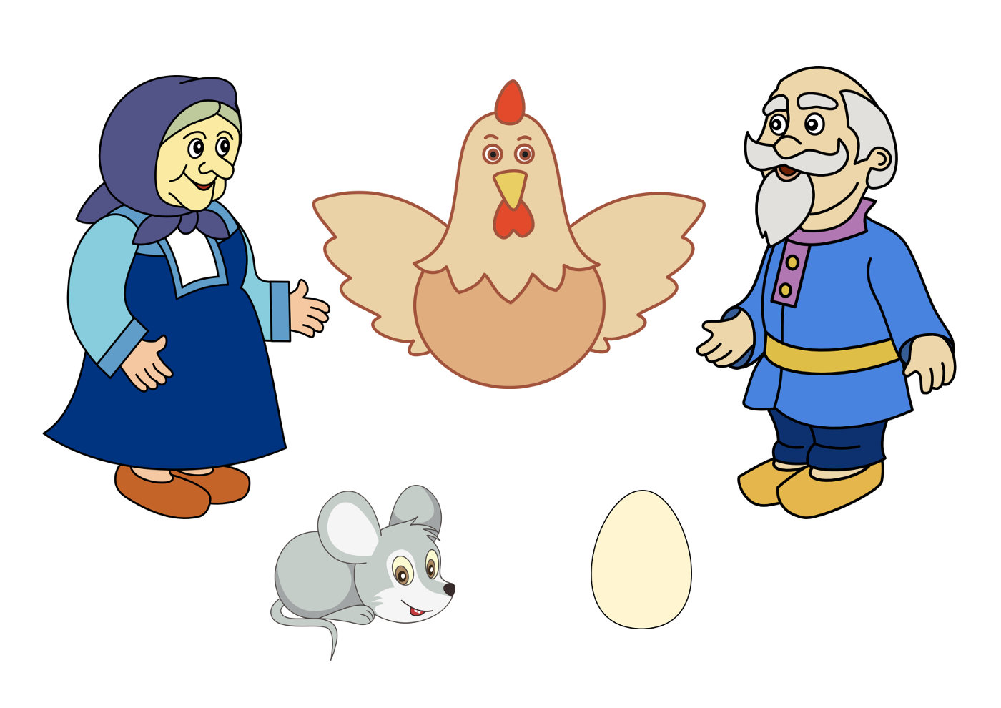

\

День 4. Пальчиковые игры по мотивам народных сказок.
Пальчиковые игры по мотивам русских народных и авторских сказок помогают не только совершенствовать мелкую моторику, но и закреплять значение содержания сказок, развивать речь и образное мышление.
Предлагаю поиграть с пальчиками в игры:
https://blog.dohcolonoc.ru/entry/zanyatiya/palchikovye-igry-po-motivam-narodnykh-skazok.html

День 5. Раскрась сказку!
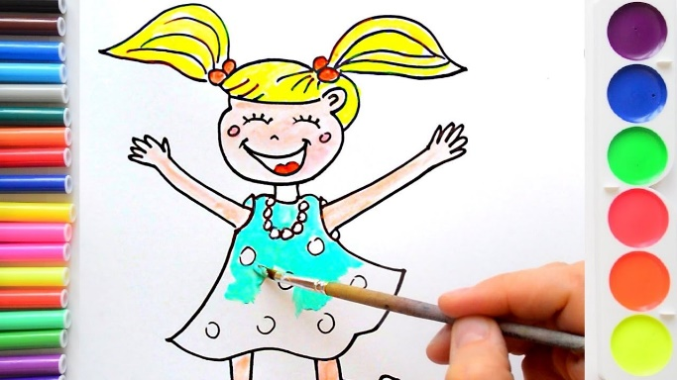
Предложите детям вместе раскрасить знакомую вам сказку
https://www.igraemsa.ru/igry-dlja-detej/risovalki/skazki/raskraska-kolobok
https://www.igraemsa.ru/igry-dlja-detej/risovalki/skazki/raskraska-kurochka-ryaba

День 6. Прослушивание аудио сказок (без показа) закрепление:
Также предлагаем Вам прослушать аудио сказки для лучшего запоминания русских народных сказок.
https://frigato.ru/audioskazki/samih-makenkih2/
Используя интернет и пошаговый маршрут, ваш ребенок узнал много нового, интересного и познавательного!

Спасибо за внимание!

